Готуємося до ЗНО

Особливості ЗНО 2015

- Програма ЗНО 2015 з української мови та літератури

- Програма ЗНО -2015 з іноземних мов

- Програма ЗНО - 2015 з математики

- Програма ЗНО - 2015 з історії України

- Програма ЗНО - 2015 з географії

- Програма ЗНО - 2015 з російської мови

- Програма ЗНО - 2015 з фізики

- Програма ЗНО - 2015 з біології

- Програма ЗНО - 2015 з хімії

Затверджено нові програми ЗНО на 2015 рік
Міністерством освіти і науки затверджено програми зовнішнього незалежного оцінювання для осіб, які бажають здобувати вищу освіту на основі повної загальної середньої освіти та у відповідності з якими мають бути розробленні та укладені тести ЗНО у 2015 році.
Відповідним наказомМіносвіти затверджено 9 програм ЗНО з навчальних предметів, що будуть конкурсними при вступі до вищих навчальних закладів у 2015 році. Зокрема, нові програми тестування затверджено з української мови і літератури, географії, біології, математики, фізики, хімії, історії України, іноземних мов, а також російської мови.
Варто зазначити, що до переліку програм, затверджених міністерством, не включено програми ЗНО з світової літератури та всесвітньої історії, тестування з яких проводилося останніми роками. Чи будуть зазначені навчальні предмети включені до програми проведення ЗНО у 2015 році стане відомо найближчим часом.
Під час розроблення та укладання тестів для проведення зовнішнього незалежного оцінювання Український центр оцінювання якості освіти має забезпечити відповідність тестових завдань змісту затверджених програм ЗНО.
Проект наказу про затвердження нових програм ЗНО був погоджений з громадськими об'єднаннями керівників вищих навчальних закладів. Попередній наказ освітнього відомства про затвердження програм зовнішнього оцінювання від 03 грудня 2013 року, визнаний таким, що втратив чинність.
Як відомо, Міністерством освіти і науки розроблено проект Умов вступу до вищих навчальних закладів України, який має бути затверджений не пізніше 15 жовтня, після процедури громадського обговорення.
Однією з найбільш очікуваних новацій є запропонована норма щодо обмеження строку дії сертифікату ЗНО. Відповідно до пропозицій МОН, вступники у наступному році матимуть право подавати сертифікат зовнішнього незалежного оцінювання виданий лише у 2015 році.
Також освітнім відомством вилучено пункт, який дозволяв вступникам, які здобули повну загальну середню освіту в 2007 році або раніше вступати до вишів за результатами вступних іспитів. Відтепер ця категорія абітурієнтів вступатиме до навчальних закладів лише за результатами ЗНО.
Пропонується закріпити норму, згідно з якою у разі проведення творчого конкурсу у вищому навчальному закладі будуть зараховуватися бали сертифіката зовнішнього незалежного оцінювання не менш як з двох предметів. У інших випадках зараховуються бали сертифіката зовнішнього незалежного оцінювання з трьох або чотирьох предметів. Обов'язковим конкурсним предметом для вступу до ВНЗ Українизалишається українська мова та література.

Інформація щодо деяких особливостей

зовнішнього незалежного оцінювання 2015 року
У 2015 році для вступу до вищого навчального закладу (ВНЗ) абітурієнти подають сертифікати ЗНО лише 2015 року.
Кожен учасник ЗНО має право скласти тести не більш як із чотирьох навчальних предметів з переліку:
- Українська мова і література
- Історія України
- Математика
- Біологія
- Географія
- Фізика
- Хімія
- Англійська мова
- Іспанська мова
- Німецька мова
- Російська мова
- Французька мова
Характеристики тестів із усіх предметів і критерії оцінювання завдань з розгорнутою відповіддю розміщені на сайті Українського центру оцінювання якості освіти в розділі «Підготовка до ЗНО».

Два рівні складності сертифікаційної роботи (тесту)
Абітурієнти складатимуть тести ЗНО з української мови і літератури та математики двох рівнів складності – базового і поглибленого, обрати який слід буде під час реєстрації. Рівень складності тесту, необхідний для вступу на навчання, визначатиметься Правилами прийому до вищого навчального закладу.

Державна підсумкова атестація (ДПА) з української мови
Для усіх випускників загальноосвітніх навчальних закладів 2015 року результати ЗНО з української мови і літератури зараховуватимуться як результати ДПА. Вони визначатимуться на основі кількості балів, набраних за виконання завдань лише з української мови.

Встановлення «порогового бала»
Для визначення результатів ЗНО-2015 з кожного предмета буде встановлено «пороговий бал», тобто та кількість тестових балів, яку може набрати мінімально підготовлений абітурієнт. Учасники тестування, які не подолають «поріг», не зможуть використати результат ЗНО з цього предмета для вступу до ВНЗ. Усі абітурієнти, результати яких будуть не нижчими від «порогового бала», отримають оцінку за шкалою 100–200 балів та матимуть право брати участь в конкурсному відборі при вступі на навчання.
Детальніша інформація про метод визначення експертами «порогового бала» подана в статті Валерія Бойка «Визначення результатів зовнішнього незалежного оцінювання: старі проблеми та нові перспективи» (http://education-ua.org/ua/articles/316-viznachennya-rezultativ-zovnishnogo-nezalezhnogo-otsinyuvannya-stari-problemi-ta-novi-perspektivi).
Для проходження ЗНО необхідно:
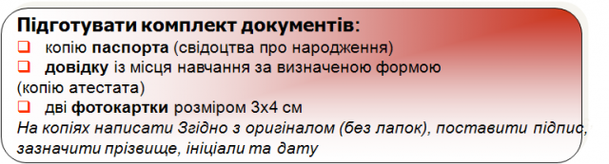

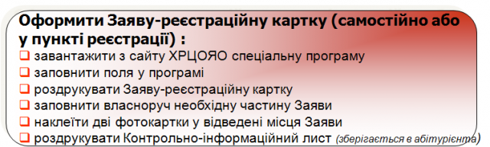
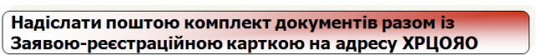

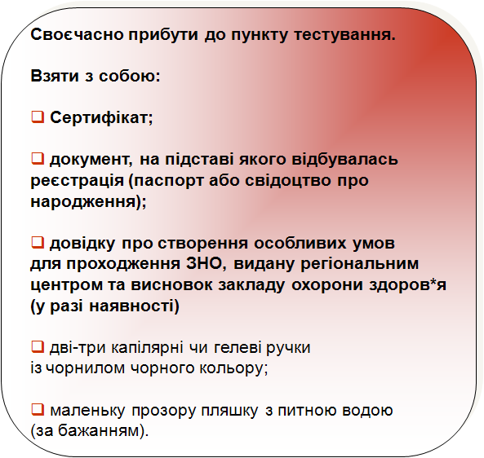

Пробне ЗНО - 2015
У 2015 році пробне зовнішне незалежне оцінювання буде проводитися:

Графік проведення пробного зовнішнього незалежного оцінювання
21 березня 2015 року – з української мови і літератури;
28 березня 2015 року – з англійської мови, біології, географії, іспанської мови, історії України, математики, німецької мови, російської мови, фізики, французької мови, хімії.
Увага! Кожен учасник може взяти участь лише в одному із тестувань, що проводяться 28 березня.

Вартість пробного зовнішнього незалежного оцінювання
Пробне зовнішнє незалежне оцінювання проводиться за кошти фізичних та юридичних осіб. Вартість одного тестування в усіх регіонах України становить 89 грн.

Реєстрація осіб, які виявили бажання взяти участь у пробному ЗНО, триватиме з 1 листопада до 15 грудня 2014 року.

9 кроків для проходження пробного ЗНО-2015
1. На сайті ХРЦОЯО у розділі «Пробне ЗНО»:
- ознайомитися з умовами проведення;
- заповнити всі поля та отримати персональний код (зберегти код!);
- зайти на сторінку «Особистий кабінет».

2. Роздрукувати Заяву та квитанції для оплати кожного замовленого предмета окремо.
3. Оформити Заяву та надіслати поштою до ХРЦОЯО.
4. Оплатити квитанції в будь-якому банку протягом 3 робочих днів із дня електронної реєстрації.
5. Перевірити оплату та надходження Заяви на сторінці «Особистий кабінет» через 10 робочих днів із дня оплати квитанцій та відправки Заяви.
6. Роздрукувати із сторінки «Особистий кабінет» Запрошення, в якому буде зазначено місце та час проведення (після 1 березня 2015 року).
7. З’явитися на пункт пробного тестування, маючи при собі документ, що посвідчує особу, та Запрошення.
8. Перенести відповіді із паперового бланку до електронного бланку, який розміщений на сторінці «Особистий кабінет» .
9. Ознайомитись із результатом на сторінці «Особистий кабінет» .

Витяг із Порядку проведення пробного зовнішнього незалежного оцінювання
1. Загальні положення
1.2. Пробне зовнішнє незалежне оцінювання (далі пробне тестування) це добровільне тестування осіб, що мають намір вступати до вищих навчальних закладів, яке дає можливість їм ознайомитися з процедурою проведення зовнішнього незалежного оцінювання.
1.3. Фінансування витрат на проведення пробного тестування здійснюють фізичні та юридичні особи в порядку, що встановлений чинним законодавством України.
1.4. Терміни проведення пробного тестування:
·
2. Права та обов’язки учасників пробного тестування
2.1. Учасниками пробного тестування є особи, які виявили бажання взяти в ньому участь, зареєструвались у визначені Українським центром оцінювання якості освіти терміни та здійснили оплату.
2.2. Учасники пробного тестування мають право на:
· проходження пробного тестування;
· отримання повної інформації про місце та час проведення пробного тестування;
· виконання пробних тестів, які відповідають вимогам чинних навчальних програм для загальноосвітніх навчальних закладів;
· ввічливе та неупереджене ставлення до себе з боку осіб, відповідальних за організацію та проведення пробного тестування;
· ознайомлення з правильними відповідями на тестові завдання, наданими організаторами;
· отримання консультацій щодо процедури зовнішнього незалежного оцінювання.
2.3. Учасники пробного тестування повинні:
· прибути до пункту пробного тестування за 30 хвилин до його початку, маючи з собою документ, що посвідчує особу, та запрошення;
· виконувати всі вимоги фахівців, які організовують проведення пробного тестування у межах конкретного пункту пробного тестування, що стосуються процедури тестування;
· під час пробного тестування не заважати іншим учасникам;
· у разі неявки отримати тестові матеріали у пункті пробного тестування, вказаному у запрошенні, протягом трьох робочих днів. У разі невиконання зазначеного зобов’язання кошти, сплачені за участь у пробному тестуванні, залишаються у розпорядженні Харківського регіонального центру оцінювання якості освіти для виконання його статутних завдань згідно з чинним законодавством України.
3. Реєстрація учасників пробного тестування
3.1. Реєстрація осіб здійснюється на підставі письмової заяви, яку необхідно надіслати поштовим зв’язком до Харківського регіонального центру оцінювання якості освіти (Додаток 1). Фактом реєстрації на пробне тестування вважається оплачена квитанція з кожного предмета та отримана заява.
3.2. Оформлення заяви та вибір місця проведення пробного тестування здійснюється особою самостійно після використання спеціальної комп’ютерної програми, розміщеної на веб-сайті Харківського регіонального центру оцінювання якості освіти.
3.3. Після здійснення електронної реєстрації, особа:
· роздруковує заяву та квитанції для оплати кожного замовленого предмета окремо;
· оформляє заяву та надсилає поштою до Харківського регіонального центру оцінювання якості освіти;
· оплачує квитанції в будь-якому банку протягом 3 робочих днів із дня електронної реєстрації;
· перевіряє оплату та надходження заяви через 10 робочих днів із дня оплати квитанцій та відправки заяви.
3.4. Учасник пробного тестування може додати предмет пробного тестування протягом періоду реєстрації. У такому разі особа має надіслати заяву повторно.
3.5. Не пізніше ніж за два тижні до проведення пробного тестування учасник отримує доступ до інформації про місце та час проходження пробного тестування. Інформування здійснюється у формі запрошення на пункт пробного тестування.
3.6. Для кожної особи на веб-сайті Харківського регіонального центру оцінювання якості освіти створюється інформаційна сторінка "Особистий кабінет", доступ до якої здійснюється за персональним кодом та РІN. На персональній сторінці розміщено:
· згенеровану заяву;
· згенеровані квитанції для оплати кожного замовленого предмета окремо;
· інформацію щодо отримання заяви;
· інформацію щодо отримання оплати;
· запрошення;
· анкету учасника;
· діалогове спілкування;
· сервіс з визначення результатів пробного тестування.
4. Проведення пробного тестування
4.1. Проведення пробного тестування здійснюється із дотриманням процедур і технології проведення зовнішнього незалежного оцінювання.
5. Результати пробного тестування
5.1. Результат учасника пробного тестування визначається ним самостійно після виконання всіх завдань. Для цього в пункті пробного тестування після завершення тестування кожен учасник отримує інформацію з правильними відповідями. Результат учасника за виконання тестових завдань визначається за сумою балів, отриманих за кожне правильно виконане тестове завдання.
5.2. Результат учасника пробного тестування за шкалою 100-200 балів може бути встановлений за умови використання учасником сервісу з визначення результатів пробного тестування.

